Solides Know-how im Nischenmarkt – nach diesem Credo entwickelt die Elmer GmbH seit vier Generationen hochpräzise, feinmechanische Spinndüsen zur Produktion von Kunst- und Viskosefasern.


Präzisionsteile entstehen in SOLIDWORKS

Bereits der Ururgroßvater des heutigen Geschäftsführers Hannes Elmer hat die Marktnische erkannt und erfolgreich darauf gesetzt. Im europaweiten Vergleich misst sich das Unternehmen aus dem niederösterreichischen Ober-Grafendorf mit nur zwei vergleichbaren Herstellern und blickt auf eine äußerst umfangreiche Expertise zurück.

Elmer GmbH als Ideenfabrik

Neben dem Kerngeschäft der Spinndüsen fertigt die Elmer GmbH spezielle Nebeldüsen zur Erzeugung von feinstem Wassernebel, die sich von Konkurrenzprodukten besonders durch ihre Robustheit und lange Lebensdauer bei gleichbleibender Zerstäubungsqualität auszeichnen.
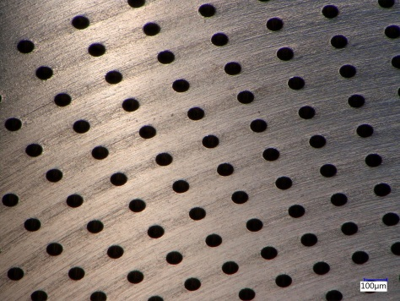

Im Laufe der Jahre wurde der Maschinenpark erweitert, um feinmechanische Präzisionsteile nach Kundenwunsch zu fertigen. Zuletzt überraschte das Unternehmen mit der Eigenentwicklung des Getränkeautomaten „Trink-S“, der die neuesten Hygienevorschriften mit modernster Technik paart. Geschäftsführer DI Dr. Hannes Elmer erzählt, was diese Innovationsfreude ausmacht und warum bei der Produktentwicklung beinahe alle Lösungen von SOLIDWORKS zum Einsatz kommen.

Toleranz hat Grenzen

„Unser Fokus liegt auf Präzision - die erzeugten Kapillardurchmesser der Spinndüsen können bis hinab zu 10 µm betragen – zum Vergleich: Der Durchmesser einer Haares liegt im Bereich von 80 µm. Genauigkeitsbereiche auf Mikrometer-Basis erfordern hochpräzise Maschinen. Um diese Anforderungen zu erfüllen, setzen wir bereits seit dem Jahr 2000 auf die 3D-CAD Software SOLIDWORKS und konstruieren unsere Stechmaschinen vollständig mit der parametrischen Lösung“, führt Hannes Elmer aus.

Wurden in den 60-er und 70-er Jahren die Düsen im Werk noch manuell gestochen, hat sich die Elmer GmbH auch hier als Vorreiter etabliert und die 1. computergesteuerte Stechmaschine entwickelt. Neben kreisrunden Lochquerschnitten sind Profilquerschnitte wie Trilobal, Dreieck oder Rechteck ein Fachgebiet der Produktion. Die Elmer GmbH gestaltet die Lochgeometrie, - form und -teilung nach den spezifischen Anforderungen ihrer Kunden. Der finale Entwurf wird dem Auftraggeber häufig via edrawings, dem kostenlosen Viewer-Tool von SOLIDWORKS, übermittelt.

Hannes Elmer weiter:
„Die Herausforderung bei allen Düsenformen sind die Oberflächenqualität und auch die Austrittsfläche. In diesem Zusammenhang ist bei der Konstruktion der Bohrwerkzeuge das SOLIDWORKS-Feature „Bohrungsassistent“ besonders hilfreich, weil Kriterien wie Bohrungstypen, Normen, Schrauben sowie die Position selektiert werden können und dadurch sparen wir einfach viel Zeit ein.“

Virtuelles Testen in realer Umgebung

Je nach Verwendungszweck der Fasern und Art des Spinnverfahrens werden Düsen in vielen Formen, Abmessungen und Werkstoffqualitäten angeboten. Um die Materialdicke zu prüfen, damit sich nichts verbiegt, kommen die Simulationsmodule von SOLIDWORKS zum Einsatz. Diese erlauben eine einfache und schnelle Prüfung der Produkte in Bezug auf Festigkeit, Sicherheit und statisch lineare Belastungen.

„Wir können sofort die Leistungsfähigkeit der Düse anhand von realitätsgetreuen Kräften testen – dadurch entfällt die Produktion von vielen Prototypen“, beschreibt der Diplomingenieur.
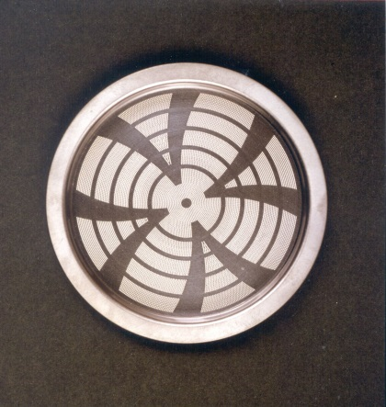

Elektromechanische Steuerung

Die Elmer GmbH war auch eines der ersten Unternehmen, das sich für die im Herbst 2012 gelaunchte Software SOLIDWORKS Electrical entschied, die ein breites Spektrum an Entwurfsfunktionen für elektrische Systeme bietet.

„Als Lernprojekt haben wir die Elektroinstallation unseres Firmengebäudes in 2D durchgeführt“, schmunzelt der Geschäftsführer.

Im täglichen Betrieb findet die Lösung zum Großteil bei der Steuerung der eigenentwickelten Nebeldüsen ihren Einsatz. Seit einiger Zeit werden die Nebeldüsen inklusive der gesamten Steuerungsanlage ausgeliefert.

„Wir zeichnen die Schaltschränke mit den Komponenten und verknüpfen sie dann mit dem 3D-Plan. Was wir an SOLIDWORKS Electrical besonders schätzen, ist der einfache Änderungsprozess. Die Echtzeitverknüpfung zwischen 2D-Schaltplan und 3D-Modell sorgt bei Änderungen der Konstruktion für eine ständige Synchronisierung. Dieser hohe Bedienungskomfort zusammen mit der Netzwerk-Installation, die Zugriff auf zentrale Projekte erlaubt, erleichtern die Arbeit ungemein“, erklärt Hannes Elmer, der den Betrieb gemeinsam mit seinem Bruder Thomas und Vater Arthur führt..

Anschauliche Produktdokumentation

Der Drang zu Eigenentwicklungen liegt bei der gesamten Familie im Blut und macht beim Getränkeautomaten nicht halt. Ständig wird an neuen Ideen getüftelt, die mit SOLIDWORKS rasch umgesetzt werden. Das Ziel liegt immer in der Optimierung – sei es durch neue Lösungen oder Ergänzungen zu bereits bestehenden Artikeln wie beispielsweise dem T-Verteiler für die Nebeldüsen. Weil in diesen Fällen häufig Montageanleitungen nötig sind, greift die Elmer GmbH auf den SOLIDWORKS Composer zur Produktdokumentation zurück.

„Mit dieser Software lassen sich Anleitungen relativ unkompliziert aus den 3D-CAD Daten erstellen. Diese können wir dem Endkunden gemeinsam mit dem Produkt in die Hand geben. Was besonders gut ankommt sind Montagevideos, die sich sehr rasch erstellen lassen und am schnellsten erklären, wie der Zusammenbau funktioniert“, beschreibt DI Dr. Elmer.

Auch Anwender ohne technischen Hintergrund können mit der Software für die technische Kommunikation arbeiten. Mit der Anzahl der Artikel aus dem Hause Elmer steigen auch die Anforderungen an die Dokumentation.

Elmer: „Mit dem SOLIDWORKS Composer haben wir ein verlässliches und leicht anwendbares Tool gefunden, das uns hilft, diesen Anforderungen Folge zu leisten.“
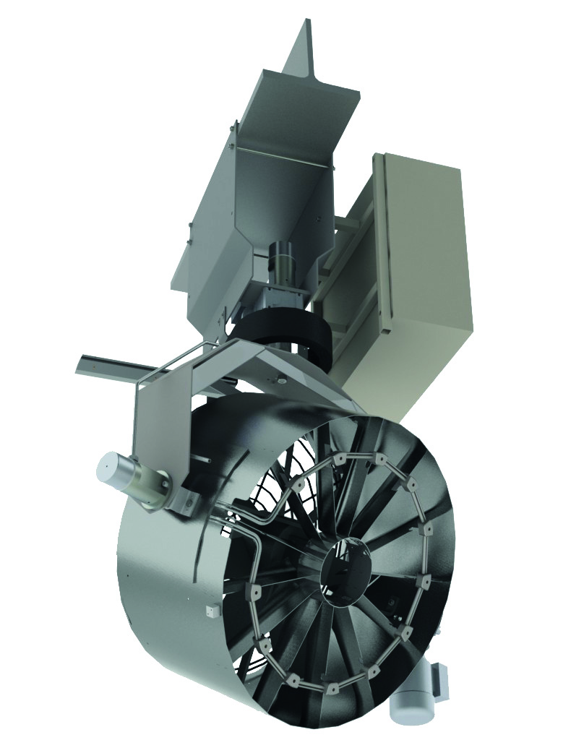

Vollständige Datenkontrolle

Dass diese Innovationskraft eine Unmenge an Konstruktionsdaten produziert, ist nicht verwunderlich. Um in diesem Datenberg nicht den Überblick zu verlieren, bedient man sich ebenfalls einer SOLIDWORKS Lösung, dem Enterprise PDM.

„Mit der Datenmanagementlösung gehören langes Suchen nach Dateien oder Datenverlust der Vergangenheit an“, freut sich Herr Elmer.
SOLIDWORKS Enterprise PDM ermöglicht die vollständige Kontrolle über alle Konstruktionsinformationen. Daten werden sicher gespeichert und redundante Dateien verringert. Außerdem lassen sich Workflows automatisieren sowie Dateien mit integrierter Versionskontrolle automatisch schützen – damit alle am Prozess beteiligten Personen immer auf dem aktuellen Stand sind.

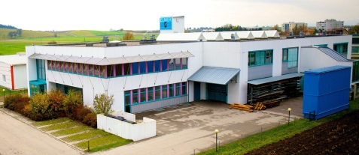
Erfolgreich seit 1965

Das Unternehmen wurde bereits im Jahr 1965 unter dem Wortlaut „Gebrüder Elmer“ gegründet und sprüht nach wie vor voller Innovationskraft. Seit 1993 wird mit 35 Mitarbeitern im Firmenkomplex in Ober-Grafendorf gewerkt. Das Team besteht aus mehreren Fachbereichen – Elektrotechnik, Maschinenbau, Automatisierungstechnik, Mechanik – und kann aufgrund der Vielseitigkeit viele Ideen in die Realität umsetzen, Produkte verbessern oder Probleme lösen.

„Unsere Dienstleistungen drehen sich von Produktideen über Spezialteile mit hohen Präzisionswerten bis hin zu Prototypenanfertigung.
Wir sind ein Partner, der umfassende Betreuung von der Planung bis zur Umsetzung bietet und das seit mehr als 55 Jahren“, positioniert Hannes Elmer sein Unternehmen.

Man darf sich sicher sein, dass die Elmer GmbH mit den ideenfreudigen Geschäftsführern noch viel von sich hören lässt.

Planetsoftware gmbh

Die planetsoftware GmbH, ein Unternehmen der Bechtle Gruppe, ist Komplettlösungsanbieter im 3D-CAD Bereich und größter SOLIDWORKS Partner Österreichs.
Seit der Gründung 1996 berät das Unternehmen bei der Produkt-entwicklung und Fertigung
rund um SOLIDWORKS und zeichnet sich durch ein umfangreiches Schulungsangebot aus. Mit vier Standorten in Österreich stellt planetsoftware die flächendeckende Kundenbetreuung sicher.

KONTAKT

planetsoftware GmbH
Meidlinger Hauptstraße 73
A-1120 Wien

Tel: +43 (0) 50246
Fax: +43 (0) 50246 20

E-Mail: info@cad.at
www.cad.at

